中国电子学会可靠性分会

中国电子学会可靠性分会第二十三届全国可靠性物理年会（NRPS’2021）会议通知

中国电子学会可靠性分会第二十三届全国可靠性物理年会（NRPS’2021）将于2021年10月20日-22日在云南省昆明市召开。本次会议聚焦可靠性前沿技术及展望、失效模式及失效机理、可靠性/环境适应性试验与评价、可靠性设计与仿真试验、安全性/测试性/保障性及故障诊断等领域的最新科研成果，为来自学术界、工业界和政府机构的专家学者、行业精英、工程技术人员和在校学生搭建交流平台，为高可靠产品的产、学、研、用协同创新提供便捷的交流机会。会议拟邀请从事相关研究的知名专家做大会特邀报告，热烈欢迎各位专家、作者参会！

- 会议信息
会议时间：2021年10月20日-22日
会议地点：北京航空航天大学云南创新研究院 （云南省昆明市盘龙区世博路8号 10栋3楼综合教室）

指导单位：中国电子学会
主办单位：中国电子学会可靠性分会、工业和信息化部电子第五研究所、电子元器件可靠性物理及其应用技术国家级重点实验室
承办单位：北京航空航天大学云南创新研究院
协办单位：
智能制造装备通用质量技术及应用工业和信息化部重点实验室；
智能产品质量评价与可靠性保障技术工业和信息化部重点实验室；
工业装备质量大数据工业和信息化部重点实验室；
工业软件工程化与应用技术工业和信息化部重点实验室；
北京瑞盈智能科技有限公司；
广东省电子信息产品可靠性技术重点实验室；
深圳市尖端制造可靠性系统工程研究院；
IEEE电子器件协会广州分会
中国MBSE联盟可靠性专业委员会。

支持媒体：中国电子学会权威学术期刊《电子学报》（EI收录、中文核心期刊），期刊《电子产品可靠性与环境试验》。
论文录用后，将编制《中国电子学会可靠性分会第二十三届全国可靠性物理年会论文集》。录用论文将择优推荐给《电子学报》或《电子产品可靠性与环境试验》。
- 会议主题：让质量成就未来
三、会议日程
时间 |  | 会议内容
10月20日  （周三） | 12:00-18:00 | 报到注册（地点：昆明新迎万枫酒店）
10月20日  （周三） | 18:30-18:50 | 可靠性分会委员及代表乘车  从万枫酒店前往会场
10月20日  （周三） | 19:00-21:00 | 可靠性分会委员会八届六次全会  （地点：创新院11栋3楼）
10月21日  （周四） | 8:00-8:30 | 乘车前往会议地点，报到注册
10月21日  （周四） | 上午8:30-12:00  下午  14:00-16:00 | 开幕式、特邀报告  （地点：创新研究院10栋3楼综合教室）
10月21日  （周四） | 下午  16:00-18:00 | 分会场口头报告  （地点：分会场一： 10栋3楼综合教室  分会场二：11栋3楼培训室）
10月22日  （周五） | 上午  8:30-12:00 | 分会场口头报告  （地点：分会场一：10栋3楼综合教室）  闭幕式 （地点：10栋3楼综合教室）
10月22日  （周五） | 下午  14:30-17:30 | 参观北航云南创新研究院
四、会议费用（老会员会员费及新会员注册）
非会员代表注册：RMB2000.00
会员代表注册费：RMB1800.00
非学生会员注册费：RMB1400.00
学生会员注册费：RMB1200.00
五、会议报名及缴费
为及时统计大会参会信息，务必请①尽早在网站先报名，②抵滇再登陆完成缴费。
①完成会员年度缴费、及新会员注册
（1）请老会员及时缴交会员费，欢迎新会员注册；
（2）会员费标准：普通会员、高级会员、会士100元/年，学生会员50元/一次性，终身会员2000元 。
（3）会员缴费及注册二维码：
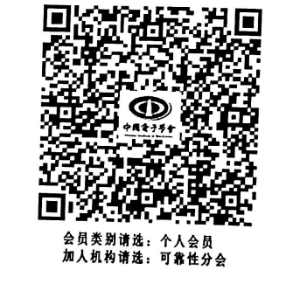

②会议报名(尽早在网站先报名)：
请登陆“中国电子学会可靠性分会第二十三届全国可靠性物理年会”网 ：http://2021nrps.meeting.cie-info.org.cn；
进入“报名注册入口”；
完成信息录入后点击“稍后支付”。
③会议缴费(抵滇再登陆完成缴费)：
(1)登陆报名注册网站缴费(网址同上) http://2021nrps.meeting.cie-info.org.cn。会议费收据会议结束后发至报名邮箱。
(2)提前银行对公转账 （适用于需开具增值税专用发票的单位）
银行转账信息：
账户名称 |  | 户名：中国电子学会
账号 |  | 账号：9558850200000715370
开户行 |  | 开户行：工商银行北京公主坟支行
转账备注 |  | 注明发票类型
发票类型 | 会议费
普票 | 发票抬头、纳税人识别号
专票 | 发票抬头、纳税人识别号、单位地址、联系电话、开户银行、银行账号

六、酒店住宿
昆明新迎万枫酒店
酒店前台电话：0871-68277999，酒店会议销售负责人：张经理 18388402674
地址：云南省昆明市盘龙区新迎路 182 号新迎新城 1 幢 L 楼（距会场3公里，会议主办单位派车接送酒店、会场往返）
价格：协议价约380/天（含早餐）
请参会代表自行电话预订房间。

七、疫情防控：
拟抵滇人员出行前或到达时请使用微信小程序“云南健康码”进行健康申报，出示云南健康绿码参会。
并请关注如下“中国政府网”各地疫情防控政策措施”查询服务二维码
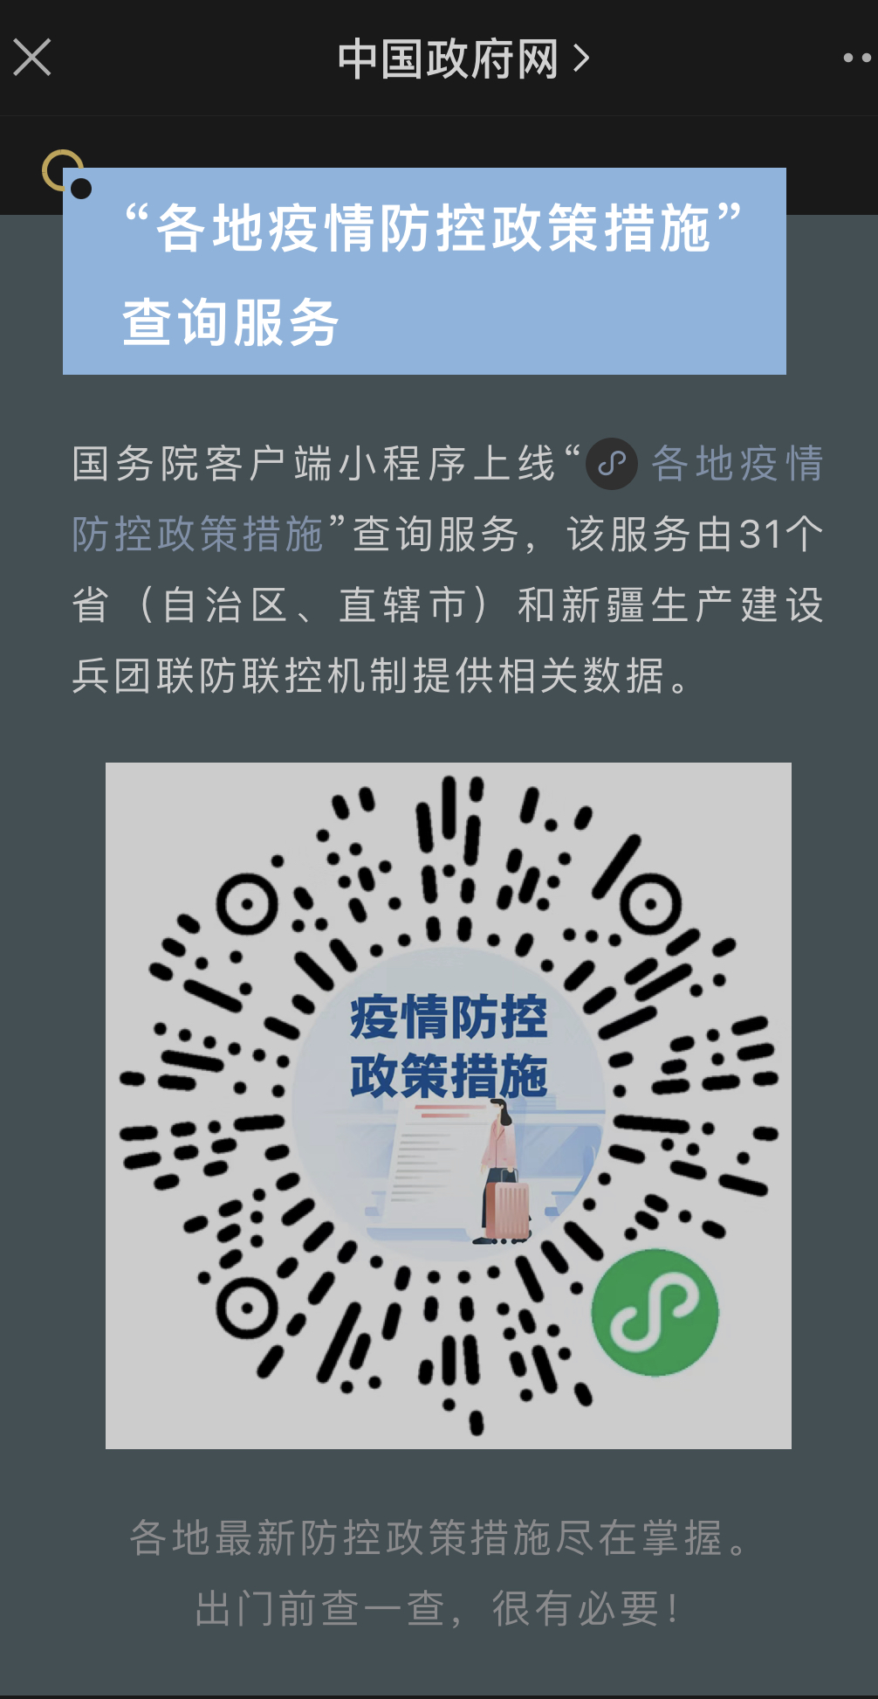。
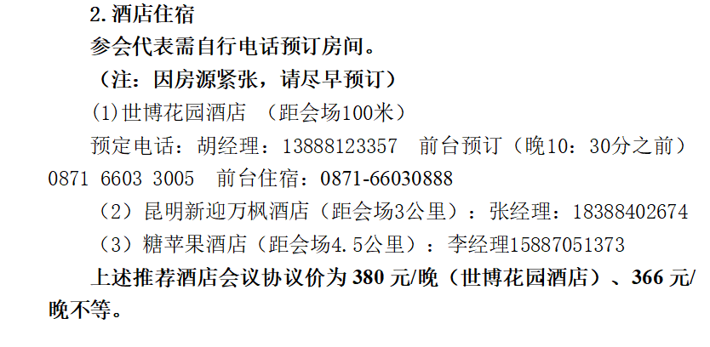

- 会务组联系方式
顾 赟 15912526919 （会务相关）
唐利民 18664788986 （会务相关）
刘东方 13332820801 （委员、会务相关）
王 磊 18902290053 （作者、论文相关）

（会务“2021全国可靠性物理年会”微信群，请加18902290053申请）

中国电子学会可靠性分会
2021年9月28日
附件

住宿酒店交通
酒店前台电话：0871-68277999
酒店会议销售负责人：张斌 18388402674
交通：昆明火车站距离该酒店约10公里，昆明高铁南火车站距离该酒店约32公里，长水国际机场距离该酒店约24.6公里。
